|  |
| --- |
| **โครงการงานจ้างบำรุงรักษาระบบ SAP ด้าน Basis และ Function**  **สัญญาเลขที่ จท.81/2559**    **เสนอ การประปานครหลวง**  **โดย บริษัท พอร์ทัลเน็ท จำกัด** |
| **Program Specification เพื่อการพัฒนาโปรแกรม**  **ระบบจัดซื้อจัดจ้าง (PO : PROCUREMENT)** |
|  |
| |  |  | | --- | --- | | **ชื่อเอกสาร (Document Name)** | Program Specification โปรแกรมสร้างข้อมูลใบขอซื้อ/ขอจ้าง (Create Purchase Requisition) | | **วันที่ส่ง (Delivery Date)** | 23 มิถุนายน 2560 | | **เวอร์ชันที่ (Version No.)** | 1.0 (Final Version) | |

สารบัญ (Table of Contents)

1 FUNCTIONAL REQUIREMENT 4

1.1 Description/Purpose 4

1.2 Current Functionality 4

1.3 Desired Functionality 4

1.4 Input 4

1.5 Output 6

1.6 Functional Program Logic 7

2 TECHNICAL SPECIFICATION 7

2.1 Tables-Fields/Data Used: 7

**2.1.1** **BDC tables** 7

**2.1.2** **Table-Fields Information** 7

**2.1.3** **BAPI** 7

2.2 Technical Program Logic 8

|  |  |  |  |  |
| --- | --- | --- | --- | --- |
| **ระบบงาน (Module)** | **ระบบจัดซื้อจัดจ้าง (PO)** | | **วัน/เดือน/ปี** | **23.06.2017** |
| **Program Name** | **ZMM_PR_CREATE** | | | |
| **Program Description** | **โปรแกรมสร้างข้อมูลใบขอซื้อ/ขอจ้าง** | | | |
| **Transaction code** | **ZME51N** | | | |
| **ประเภทงาน** | **Form** | **Report** | **Enhancement** | **Interface** |
| **ประเภทการพัฒนา** | **Web** | **ABAP** | **อื่นๆ ……………………….** | |
| **Owner : Portalnet** |  | | **Signature** |  |
| **Owner : MWA** |  | | **Signature** |  |

|  |  |  |  |  |
| --- | --- | --- | --- | --- |
| **Version** | **Date** | **Modify By (Portalnet)** | **Request by (MWA)** | **Description** |
|  |  |  |  |  |
|  |  |  |  |  |

# FUNCTIONAL REQUIREMENT

## Description/Purpose

เนื่องจาก กปน. ต้องการให้ระบบ สามารถสร้างรายการใบขอซื้อ/ขอจ้างได้ตาม TOR ข้อ 4.3.2 จึงพัฒนาโปรแกรมสำหรับสร้างข้อมูลใบขอซื้อ/ขอจ้าง เฉพาะในส่วนงบลงทุนปกติและ ค่าใช้จ่าย เท่านั้น โดยมีการกำหนดบัญชีที่เป็น (Account Assignment Category = A,K) Upload ผ่าน Template และบันทึกข้อมูลได้อย่างถูกต้อง

## Current Functionality

-

## Desired Functionality

-

|  |
| --- |
| Input |

เตรียมข้อมูลผ่าน Template Excel และ บันทึกเป็น Text (Tab delimited)(*.txt) ตามคอลัมน์ในตารางด้านล่าง

โดยมีการแบ่งข้อมูลออกเป็น 2 ส่วน คือ Item และ Sub Item ดังนี้

ข้อมูลแถวประเภทรายการ = I (Item ) คือ การระบุข้อมูลรายการในใบขอซื้อ/ขอจ้าง มีดังนี้

|  |  |  |  |  |  |  |
| --- | --- | --- | --- | --- | --- | --- |
| **No** | **Field Ref.** | **Description** | **Length** | **Type** | **Table & Field** | **Mandatory  / Optional** |
| 1 | ITEM_TYPE | ประเภทรายการ I="ITEM" | 1 | CHAR | - | Mandatory |
| 2 | PREQ_ITEM | รายการใบขอซื้อ | 5 | NUMC | EBAN-BNFPO | Mandatory |
| 3 | ACCTASSCAT | การกำหนดบัญชี | 1 | CHAR | EBAN-KNTTP | Mandatory |
| 4 | ITEM_CAT | หมวดรายการในเอกสาร | 1 | CHAR | EBAN-PSTYP | Optional |
| 5 | MATERIAL | วัสดุ | 18 | CHAR | EBAN-MATNR | Optional |
| 6 | SHORT_TEXT | ข้อความสั้น | 40 | CHAR | EBAN-TXZ01 | Mandatory |
| 7 | QUANTITY | ปริมาณสั่งซื้อ | 13.2 | QUAN | EBAN-MENGE | Mandatory |
| 8 | UNIT | หน่วยนับ | 3 | CHAR | EBAN-MEINS | Mandatory |
| 9 | C_AMT_BAPI | การประเมินค่า Valuation | 23.2 | DEC | EBAN-PREIS | Mandatory |
| 10 | DELIV_DATE | Delivery Date | 8 | DAT | EBAN-LFDAT | Mandatory |
| 11 | MAT_GRP | กลุ่มวัสดุ | 9 | CHAR | EBAN-MATKL | Mandatory |
| 12 | PLANT | โรงงาน | 4 | CHAR | EBAN-WERKS | Mandatory |
| 13 | STORE_LOC | ที่เก็บ | 4 | CHAR | EBAN-LGORT | Optional |
| 14 | PUR_GROUP | กลุ่มการจัดซื้อ | 3 | CHAR | EBAN-EKGRP | Mandatory |
| 15 | PREQ_NAME | ผู้ขอเสนอซื้อ | 12 | CHAR | EBAN-AFNAM | Mandatory |
| 16 | TRACKINGNO | การติดตาม | 10 | CHAR | EBAN-BEDNR | Mandatory |

ข้อมูลแถวประเภทรายการ = S (Sub Item ) คือ การระบุข้อมูลรายการในใบขอซื้อ/ขอจ้าง ในส่วนการกำหนดบัญชี มีดังนี้

|  |  |  |  |  |  |  |
| --- | --- | --- | --- | --- | --- | --- |
| **No** | **Field Ref.** | **Description** | **Length** | **Type** | **Table & Field** | **Mandatory  / Optional** |
| 1 | ITEM_TYPE | ประเภทรายการ S=Sub Item | 1 | CHAR | - | Mandatory |
| 2 | PREQ_ITEM | รายการใบขอซื้อ | 5 | CHAR | EBAN-BNFPO | Mandatory |
| 3 | SERIAL_NO | ลำดับการกำหนดบัญชี | 2 | NUMC | EBKN-ZEBKN | Mandatory |
| 4 | PREQ_QTY | ปริมาณที่กระจาย | 13.2 | QUAN | EBKN-MENGE | Mandatory |
| 5 | ASSET_NO | สินทรัพย์ | 12 | CHAR | EBKN-ANLN1 | Mandatory  ACCTASSCAT='A' |
| 6 | SUB_NUMBER | sub no. | 1 | CHAR | EBKN-ANLN2 | Mandatory ACCTASSCAT='A' |
| 7 | WBS_ELEM | WBS Element | 24 | CHAR | EBKN-PS_PSP_PNR | Optional |
| 8 | G_L_ACCT | เลขที่บัญชี G/L | 10 | CHAR | EBKN-SAKTO | Mandatory ACCTASSCAT='K' |
| 9 | COST_CTR | ศูนย์ต้นทุน | 10 | CHAR | EBKN-KOSTL | Mandatory  ACCTASSCAT='K' |
| 10 | ORDER_NO | ใบสั่ง | 12 | CHAR | EBKN-AUFNR | Mandatory  ACCTASSCAT='K' |

**ตัวอย่างการกรอกข้อมูล Template แนวนอน**

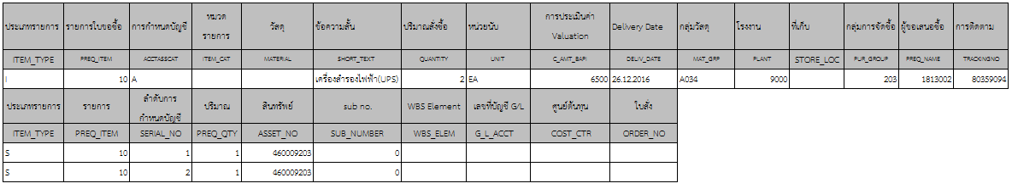

**ตัวอย่าง Text File เมื่อบันทึกเป็น .txt**



**หน้าจอการ Upload Text File เพื่อสร้างข้อมูลใบขอซื้อ/ขอจ้าง**

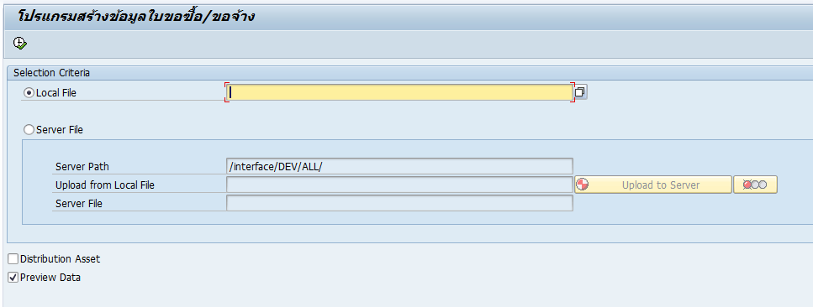

|  |
| --- |
| Output |

แสดงผลลัพธ์ของแต่ละรายการในเอกสารใบสั่งซื้อ/สั่งจ้าง หลังประมวลผลโดยจะคงข้อมูลต้นฉบับและเพิ่มคอลัมน์ Status และ message ตัวอย่าง output ดังนี้

**File Path : XXXXXXXXXXXX**

|  |  |  |  |
| --- | --- | --- | --- |
| No | **Field Name** | **Description** | **Remarks** |
|  | Item Type | ประเภทรายการ | I=Item ,S=Sub item |
|  | PR Item | รายการใบขอซื้อ |  |
|  | AccAssCat / Seq.No. | การกำหนดบัญชี / ลำดับการกำหนดบัญชี |  |
|  | Item Cat / Qty | หมวดรายการ / ปริมาณที่กระจาย |  |
|  | Material / Asset No. | วัสดุ / สินทรัพย์ |  |
|  | Short Text / Sub No. | ข้อความสั้น / sub no. |  |
|  | Qty / WBS | ปริมาณสั่งซื้อ / WBS |  |
|  | Unit / GL | หน่วยนับ / เลขที่บัญชี G/L |  |
|  | Valuation / Cost cen | การประเมินค่า / ศูนย์ต้นทุน |  |
|  | Deliv. Date / Order | Delivery Date / ใบสั่ง |  |
|  | Mat Group | กลุ่มวัสดุ |  |
|  | Plant | โรงงาน |  |
|  | Stor.Loc. | ที่เก็บ |  |
|  | Pur Group | กลุ่มการจัดซื้อ |  |
|  | Requested By | ผู้ขอเสนอซื้อ |  |
|  | Tracking No. | การติดตาม |  |
|  | Status | ผลลัพธ์การประมวลผล | Completed ,Error |
|  | Message | แสดงข้อความอ้างอิงสถานะรายการ |  |

## Functional Program Logic

1.6.1 สามารถสร้างใบขอซื้อ/ขอจ้าง ที่มี Account Assignment =’A’ และ ’K’ เท่านั้น

# TECHNICAL SPECIFICATION

## Tables-Fields/Data Used:

### **BDC tables**

|  |  |  |  |  |
| --- | --- | --- | --- | --- |
| **Field Name** | **Batch Input Field** | **Program Name** | **Screen Number** | **Default Value** |
| N/A | N/A | N/A | N/A | N/A |
|  |  |  |  |  |

### **Table-Fields Information**

Tables: EBAN,EBKN

Tables: ZMM_DIR

|  |  |
| --- | --- |
| **Field Name** | **Description** |
| MANDT | Client |
| CPROG | CALL program |
| DIRTYPE | Directory Type (I = Inbound, O = Outbound) |
| DIRECTORY | File Including Path |

### **BAPI**

|  |  |
| --- | --- |
| **BAPI Name** | **Description** |
| BAPI_REQUISITION_CREATE | Create Purchase Requisition |
|  |  |

|  |
| --- |
| Technical Program Logic |

T-Code : ZME51N

Program : ZMM_PR_CREATE

1. สามารถสร้างใบขอซื้อ/ขอจ้างได้เฉพาะ PO ที่มี Account Assignment =’A’ และ’K’ เท่านั้น ตรวจสอบโดย

ตรวจสอบข้อมูลจาก Text File ACCTASSCAT (Text file) =’A’ or ’K’

ถ้าไม่ตรงตามเงื่อนไขให้แสดงผลลัพธ์ Error “Account Assignment ต้องเป็น A หรือ K เท่านั้น”

2. ขณะ Upload Text file

รายละเอียด Function : BAPI_REQUISITION_CREATE ที่มีการรับค่า

Parameters

Table : REQUISITION_ITEMS

ITEM_TYPE = ITEM_TYPE (Text file)

PREQ_ITEM = PREQ_ITEM (Text file)

ACCTASSCAT = ACCTASSCAT (Text file)

ITEM_CAT = ITEM_CAT (Text file)

MATERIAL = MATERIAL (Text file)

SHORT_TEXT = SHORT_TEXT (Text file)

QUANTITY = QUANTITY (Text file)

UNIT = UNIT (Text file)

C_AMT_BAPI = C_AMT_BAPI (Text file)

DELIV_DATE = DELIV_DATE (Text file)

MAT_GRP = MAT_GRP (Text file)

PLANT = PLANT (Text file)

STORE_LOC = STORE_LOC (Text file)

PUR_GROUP = PUR_GROUP (Text file)

PREQ_NAME = PREQ_NAME (Text file)

TRACKINGNO = TRACKINGNO (Text file)

DOC_TYPE = 'ZPR1' (Fix)

GR_IND = X' (Fix)

GR_NON_VAL = ' ' (Fix)

IR_IND = X' (Fix)

DISTRIB = If ACCTASSCAT (Text file) =’A’ Then DISTRIB =’1’ and PART_INV = ’2’

Table : REQUISITION_ACCOUNT_ASSIGNMENT

ITEM_TYPE = TRACKINGNO (Text file)

PREQ_ITEM = PREQ_ITEM (Text file)

SERIAL_NO = SERIAL_NO (Text file)

PREQ_QTY = PREQ_QTY (Text file)

ASSET_NO = ASSET_NO (Text file) (แปลงค่าผ่าน function: CONVERSION_EXIT_ALPHA_INPUT)

SUB_NUMBER = SUB_NUMBER (Text file) (แปลงค่าผ่าน function: CONVERSION_EXIT_ALPHA_INPUT)

WBS_ELEM = WBS_ELEM (Text file) (แปลงค่าผ่าน function: CONVERSION_EXIT_ABPSP_INPUT)

G_L_ACCT = G_L_ACCT (Text file)

COST_CTR = COST_CTR (Text file)

ORDER_NO = ORDER_NO (Text file)

if ACCTASSCAT = 'A' and QUANTITY > 1 Then

DISTR_PERC = คำนวนณ % การกระจาย (PREQ_QTY/QUANTITY)*100

3. กำหนดข้อมูล Directory ที่ต้องวางไฟล์ ที่ Table: ZMM_DIR (เมื่อประมวลเสร็จ จะลบ file ที่ server Auto)

|  |  |  |
| --- | --- | --- |
| Field | Description | Data Entry |
| MANDT | Client | 100 |
| CPROG | CALL program | ZMM_PR_CREATE |
| DIRTYPE | Directory Type (I = Inbound, O = Outbound) | I |
| DIRECTORY | File Including Path | /interface/DEV/ |

ตัวอย่างข้อมูลในตาราง 

ZMM_PR_CREATE